BAUTISMO DE BUCEO
DÍAS 16 (DE 14 A 18 AÑOS) Y 17 DE JULIO (MAYORES DE EDAD) A LAS 12:00 H.
EN LAS PISCINAS MUNICIPALES
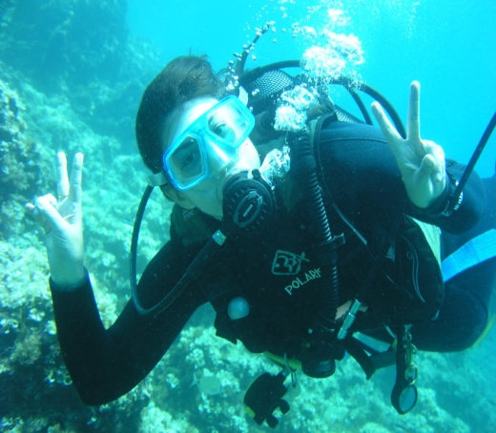IMPARTIDO POR
D. JUAN CARLOS GARCÍA GONZALEZ
(MONITOR TITULADO)
INSCRIPCIÓN GRATUITA EN EL AYUNTAMIENTO
LOS MENORES DE EDAD DEBERÁN PRESENTAR LA AUTORIZACIÓN DE LOS PADRES PARA PODER REALIZARLO. ASÍ COMO COMO UNA AUTORIZACIÓN EXPRESA PARA PODER REALIZARLES FOTOS DURANTE EL CURSO. DICHA AUTORIZACION SE RECOGERÁ EN LAS OFICINAS MUNICIPALES.
PLAZO DE INSCRIPCIÓN
DESDE EL LUNES DÍA 9 AL VIERNES DÍA13 (AMBOS INCLUÍDOS)
PARA PODER REALIZAR EL CURSO DEBERÁN LLEVAR CALCETINES Y CAMISETA
ORGANIZA AYUNTAMIENTO DE LA PARRILLA
CONCEJALIA DE CULTURA Y DEPORTES

